
玉溪一中2014-2015学年上学期期末考试
高二物理试题
命题人：丁志坚
本试卷分为第Ⅰ卷（选择题）和第Ⅱ卷（非选择题）两部分。考试时间：120分钟，试卷满分：100分。
第Ⅰ卷（共48分）
一、单项选择题（本大题共8个小题，每小题3分，共24分）
1. 把两张用软纸摩擦过的塑料片相互靠近，它们会张开。这是由于它们之间存在 （ ）
A．弹力 B．摩擦力 C．静电力 D．磁场力
a

b

c

d

第2题图
2. 如图所示，abcd是匀强电场中的四个点，它们正好是一个矩形的四个顶点，电场线与矩形所在平面平行，已知a点电势为20V，b点电势为24V，d点电势为4V，由此可知c点电势为( )
A．4V B．8V C．12V D．24V
3.一充电后的平行板电容器保持两极板的正对面积，间距和电荷量不变，在两板间插人一电介质，其电容$C$和两极板间的电势差$U$的变化情况是（ ）
A．$C$和$U$均增大 B．$C$增大，$U$减小
C．$C$减小，$U$增大 D．$C$和$U$均减小
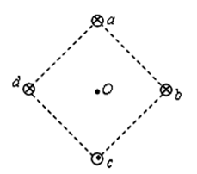
第6题图
第5题图
R₁
R₂
R₃
S₁
S₂
S₃
S₄
R₁
R₂
R₃
E,r
a
b
第4题图
A
4.如图所示是一实验电路图,在滑动触头由a端向b端的过程中,下列表述正确的是( )
A．路端电压变小 B．电流表的示数变大
C．电源内阻消耗的功率变小 D．电路的总电阻变大
5.在如图所示电路中，开关S₁、S₂、S₃、S₄均闭合，C是极板水平放置的平行板电容器，板间悬浮着一油滴P，断开哪个开关后P会向下运动( )
A．S₁ B．S₂ C．S₃ D．S₄
6.图中a、b、c、d为四根与纸面垂直的长直导线，其横截面积位于正方形的四个顶点上，导线中通有大小相等的电流，方向如图所示。O点磁感应强度的方向 （ ）
A．沿oa向上 B．沿oc向下 C．沿ob向右 D．沿od向左
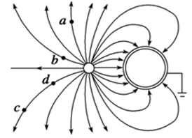
7.某点电荷和金属圆环间的电场线分布如图所示．下列说法正确的是 （ ）
第7题图
A．a点的电势高于b点的电势
B．若将一正试探电荷由a点移到b点，电场力做负功
C．c点的电场强度大于d点的电场强度
D．若将一正试探电荷从d点由静止释放，电荷将沿着电场线由d到c
8.一正方形闭合导线框abcd，边长为0.1m，各边电阻均为1Ω，bc边位于x轴上，在x轴原点O右方有宽为0.2m、磁感应强度为1T的垂直纸面向里的匀强磁场区，如图所示，当线框以恒定速度4m/s沿x轴正方向穿越磁场区过程中，如图所示中，哪一图线可正确表示线框从进入到穿出过程中，ab边两端电势差U_{ab}随位置变化的情况（ ）
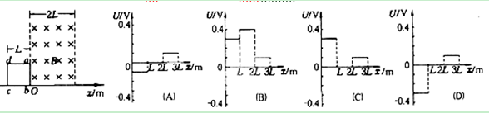
二、多项选择题（本大题共6个小题，每小题4分，共24分，全部选对得4分，选对但不全得2分，选错或不选不得分）
9. 下列关于电源电动势的说法，正确的是( )
A．电动势实质上就是电压
B．电动势越大，表明电源把其他形式的能转化为电能的本领越大
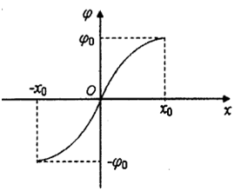
C．电动势是指电源内部非静电力所做的功
第10题图
D．电动势在数值上等于在电源内部移动单位电荷非静电力所做的功
10. 某静电场中的一条电场线与x轴重合，其电势的变化规律如图所示。在O点由静止释放一电子，电子仅受电场力的作用，则在- x₀～x₀区间内（ ）
A．该静电场是匀强电场
B．该静电场是非匀强电场
C．电子运动的加速度逐渐减小
D．电子运动的加速度逐渐增大
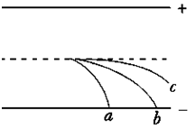
11.三个α粒子在同一地点沿同一方向垂直飞入偏转电场，出现了如图所示的运动轨迹，由此可判断( )
第11题图
A．在b飞离电场的同时，a刚好打在负极板上
B．b和c同时飞离电场
C．进电场时，c的速度最大，a的速度最小
D．动能的增加值c最小，a和b一样大
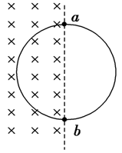
12.用一根横截面积为S、电阻率为ρ的硬质导线做成一个半径为r的圆环，ab为圆环的一条直径。如图所示，在ab的左侧存在一个均匀变化的匀强磁场，磁场垂直圆环所在平面，方向如图，磁感应强度大小随时间的变化率＝k（k<0）。则（ ）
第12题图
A．圆环中产生逆时针方向的感应电流
B．圆环具有扩张的趋势
C．圆环中感应电流的大小为
D．图中a、b两点间的电势差U_{ab}＝
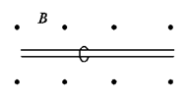
13.如图，一个带负电的滑环套在水平且足够长的粗糙的绝缘杆上，整个装置处于方向如图所示的匀强磁场B中。现给滑环施加一个水平向右的瞬时速度，使其由静止开始运动，则滑环在杆上的运动情况可能是( )
第13题图
A．始终做匀速运动
B．开始做减速运动，最后静止于杆上
C．先做加速运动，最后做匀速运动
D．先做减速运动，最后做匀速运动
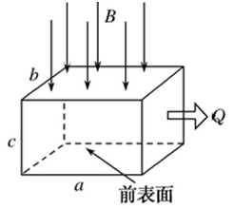
14. 为了测量某化工厂的污水排放量，技术人员在该厂的排污管末端安装了如图所示的流量计，该装置由绝缘材料制成，长、宽、高分别为a、b、c，左右两端开口，在垂直于上下底面方向加磁感应强度为B的匀强磁场，在前后两个内侧固定有金属板作为电极，污水充满管口从左向右流经该装置时，电压表将显示两个电极间的电压U.若用Q表示污水流量(单位时间内排出的污水体积)，下列说法中正确的是( )
第14题图
A．若污水中正离子较多，则前表面比后表面电势高
B．前表面的电势一定低于后表面的电势，与哪种离子多少无关
C．污水中离子浓度越高，电压表的示数将越大
D．电压表示数U与污水流量Q成正比，与a、b无关
第Ⅱ卷（共52分）
（所有试题均在答题卡上作答，答在试卷上无效！）
三、实验填空题（本大题共2个小题，共14分）
15. （4分）如图，螺旋测微器示数为 mm，游标卡尺示数为 mm．
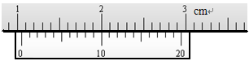
5
16. （10分）在如图甲所示的电路中，四节干电池串联，小灯泡A、B的规格为“3.8 V、0.3 A”，合上开关S后，无论怎样移动滑动片，A、B灯都不亮．
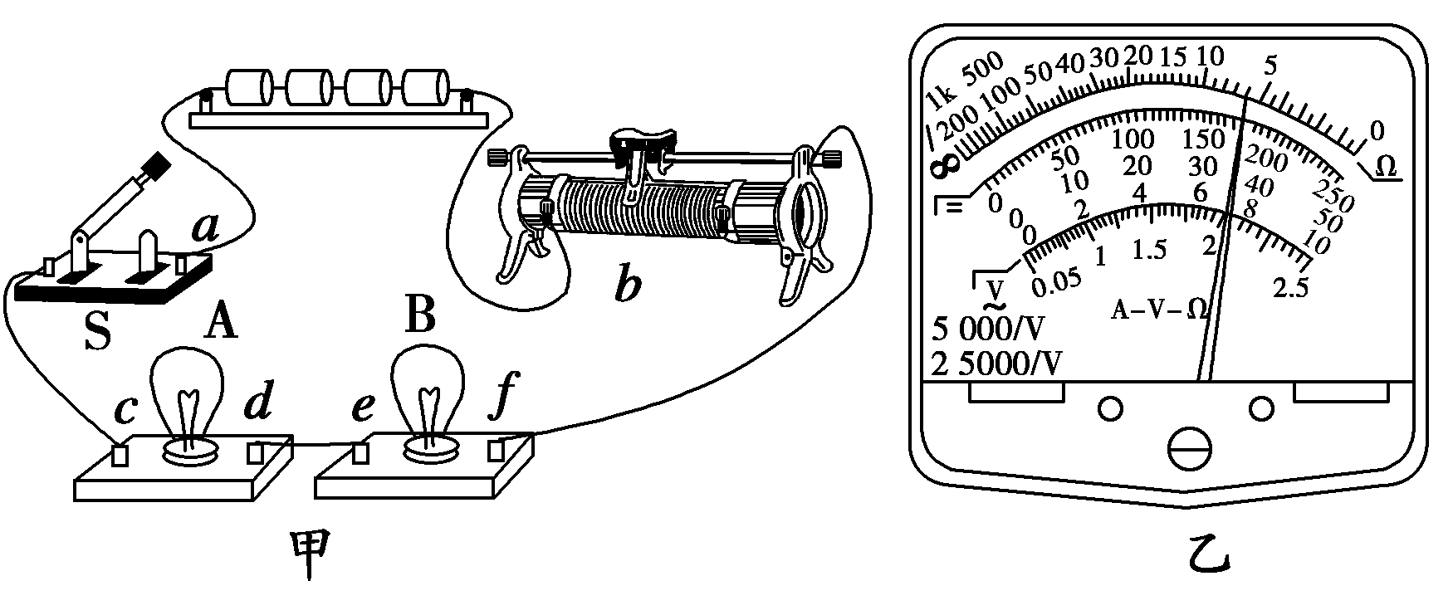
(1)用多用电表的直流电压挡检查故障．
①选择开关置于下列量程的________挡较为合适(用字母序号表示)；
A．2.5 V B．10 V C．50 V D．250 V
②测得c、d间电压约为5.8 V，e、f间电压为0，则故障是________；
A．A灯丝断开 B．B灯丝断开
C．d、e间连线断开 D．B灯被短路
(2)接着换用欧姆表的“×1”挡测电阻，欧姆表经过欧姆调零．
①测试前，一定要将电路中的开关S________；
②测c、d间和e、f间电阻时，某次测试结果如图乙所示，读数为________Ω，此时测量的是________间电阻．根据小灯泡的规格计算出的电阻为________Ω，它不等于测量值，原因是：___ _____.
四、计算题（本大题共4个小题，共38分）
17.（8分）如图所示，直流电动机提升重物，重物的质量m=50kg，电源供电电压为110V，不计各处摩擦，当电动机以v=0.90m/s的恒定速度向上提升重物时，电路中的电流为5A，求：（1）电动机输出的机械功率为多少？（2）电动机线圈的电阻为多大？
U
v
m

18. （10分）如图所示，一质量为m＝1.0×10⁻² kg、带电荷量为q＝1.0×10⁻⁶ C 的小球，用绝缘细线悬挂在水平向右的匀强电场中，假设电场足够大，静止时悬线向左与竖直方向成60°角。小球在运动过程中电荷量保持不变，重力加速度取g＝10 m/s²。
(1)判断小球带何种电荷；
(2)求电场强度E的大小；
(3)若在某时刻将细线突然剪断，求小球运动的加速度a。
60°
a
E

19. （8分）如图所示，长为6m的导体AB在磁感强度B=0.1T的匀强磁场中，以AB上的一点O为轴，沿着顺时针方向旋转。角速度ω=5rad/s，O点距A端为2m，求AB的电势差。
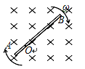

20.（12分）如图所示，两个同心圆，半径分别为r和2r，在两圆之间的环形区域内存在垂直纸面向里的匀强磁场，磁感应强度为B.圆心O处有一放射源，放出粒子的质量为m，带电荷量为q，假设粒子速度方向都和纸面平行, 不计粒子重力。
（1）图中箭头表示某一粒子初速度的方向，OA与初速度方向夹角为60°，要想使该粒子经过磁场第一次通过A点，则初速度的大小是多少？
（2）要使粒子不穿出环形区域，则粒子的初速度不能超过多少？
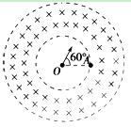

参考答案
题号 | 1 | 2 | 3 | 4 | 5 | 6 | 7 | 8
答案 | C | B | B | A | C | D | B | B

题号 | 9 | 10 | 11 | 12 | 13 | 14
答案 | BD | BC | ACD | BD | ABD | BD
15.（1）6.123～6.125mm；10.50mm
16.（1）①B ②A （2）①断开 ②6 e、f 12.7 欧姆表测量时灯泡未工作，灯泡温度低，电阻小
17. 解：（1）电动机的输出功率等于绳子拉力对重物做功的功率，由于物体匀速上升，故绳子拉力做功的功率等于克服重力做功的功率，；
（2）由功率关系：
18. 解析：（1）小球带负电；
（2）小球所受的电场力F＝qE；
由平衡条件得F=mgtan θ；
解得：电场强度E=×10⁵ N/C；
（3）剪断细线后小球做初速度为0的匀加速直线运动，小球所受合外力$F_{合}=\frac{\text{mg}}{\text{cos}θ}$；
由牛顿第二定律有$F_{合}=\text{ma}$；
解得：小球的速度a＝20 m/s²；速度方向为与竖直方向夹角为60°斜向左下。
19.由于法拉第电磁感应定律ε=Blv适用于导体平动且速度方向垂直于磁感线方向的特殊情况。将转动问题转化为平动作等效处理。因为v=ωl，可以用导体中点的速度的平动产生的电动势等效于OB转动切割磁感线产生的感应电动势。
$$v_{中\text{BO}}=\frac{v_{0}+v_{B}}{2}=\frac{\overline{\text{BO}}}{2}ω$$
$$ε_{\text{BO}}=B\overline{\text{BO}}v_{中\text{BO}}=B\overline{\text{BO}}\frac{\overline{\text{BO}}}{2}ω=4(V)$$
U_{BO} = U_{B} -U_{O} = ε_{BO} =4(V)
同理 $v_{中\text{AO}}=\frac{v_{0}+v_{A}}{2}=\frac{\overline{\text{AO}}}{2}ω$
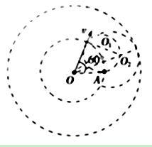
$$ε_{\text{BO}}=B\overline{\text{AO}}v_{中\text{AO}}=B\overline{\text{AO}}\frac{\overline{\text{AO}}}{2}ω=1(V)$$
U_{AO} = U_{A}- U_{O}= ε_{AO} =1(V)
U_{AB} =U_{A} - U_{B}=(U_{A}- U_{O})- (U_{B}- U_{O})=U_{AO}- U_{BO} = 1-4=-3(V)
20.（1）如图所示，设粒子在磁场中的轨道半径为，则由几何关系可得：，又，联立解得
（2）设粒子轨迹与磁场外界相切时，粒子在磁场中的轨道半径为，则由几何关系有：
可得：，又，可得
故要使粒子不穿出环形区域，粒子的初速度不能超过

